校園小柯南 中高年級版
＿＿年＿＿班_____ 號 姓名：_______________
小朋友，近日校園廁所發生幾件神秘案件，令管理員柯南束手無策，請發揮你的想像力與推理能力，推測看看到底發生了什麼事？
- 案發場照片：
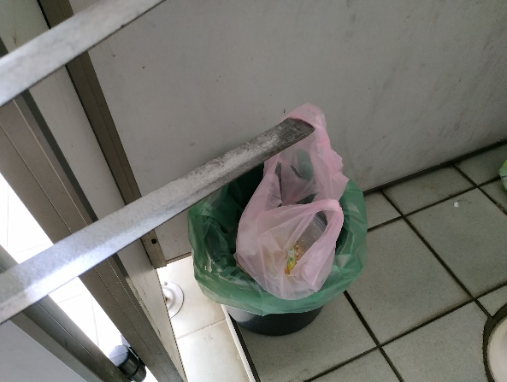 |   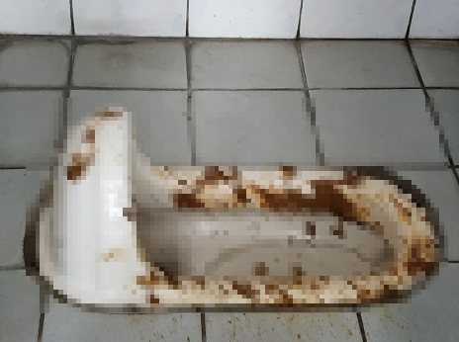 | 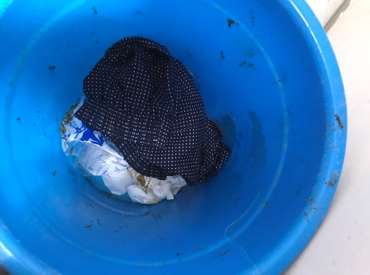
廁所垃圾桶出現吃剩早餐 | 馬桶周圍沾滿糞便或灑滿尿液 | 垃圾桶連續出現內褲
- 你認為發生了什麼事？（可選擇其中一張照片說明或三張串成故事，30字以上）

- 如果上面的主角是你，你覺得怎麼做會比較好？（30字以上）

- 你會建議管理員柯南怎麼做，可以讓同樣問題不再發生？（30字以上）

（內容需符合「正向」、「具體建議」及「具有同理心」，完成後，請於12/10（五）
前送回衛生組，填寫完成者將於升旗時抽出12份，贈送精美小禮物！！）
校園小柯南 中高年級版
＿＿年＿＿班_____ 號 姓名：_______________
小朋友，近日校園廁所發生幾件神秘案件，令管理員柯南束手無策，請發揮你的想像力與推理能力，推測看看到底發生了什麼事？
- 案發場照片：
廁所垃圾桶出現吃剩早餐 | 馬桶周圍沾滿糞便或灑滿尿液 | 垃圾桶連續出現內褲
- 你認為發生了什麼事？（可選擇其中一張照片說明或三張串成故事，30字以上）

- 如果上面的主角是你，你覺得怎麼做會比較好？（30字以上）

- 你會建議管理員柯南怎麼做，可以讓同樣問題不再發生？（30字以上）

（內容需符合「正向」、「具體建議」及「具有同理心」，完成後，請於12/10（五）
前送回衛生組，填寫完成者將於升旗時抽出12份，贈送精美小禮物！！）

